«Осеннее дерево»
Наступила осень,
Пожелтел наш сад.
Листья на березе
Золотом горят.
Не слыхать веселых
Песен соловья.
Улетели птицы
В дальние края.
Осень-это прекрасное время года. Леса наряжаются в яркие наряды из пестрых листьев желтого, оранжевого, красного и зеленого цветов. Земля покрывается одеялом из этой же листвы. Веет теплый ветер, светит солнце, и жизнь кажется такой умиротворенной и гармоничной! Вместе с детьми младшей группы мы решили выполнить рисунок осеннего дерева.
Цель нашего занятия развитие у детей художественно-творческих способностей при помощи аппликации. Развитие мелкой моторики рук. Детки самостоятельно рисовали дерево, после пальчиками рисовали листья. Ребятам очень понравилось работать с акварельными красками, рисовать пальчиками.
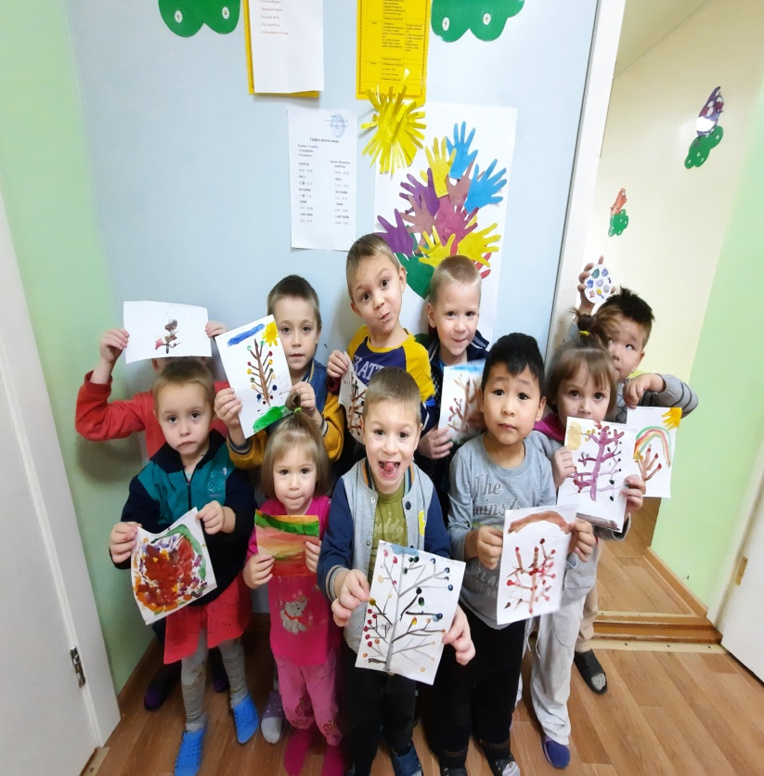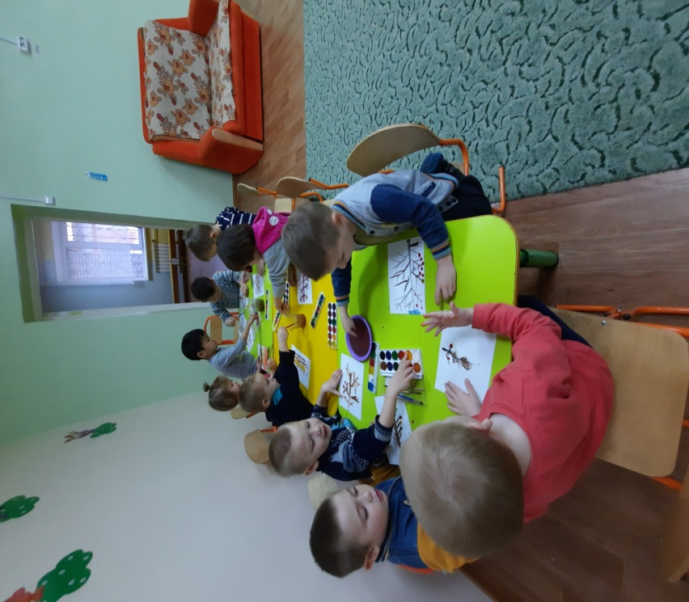

Психолог Гуржапова Б.Г

